Sluttbruker Veiledning

Questy er et tekstbasert rollespill med items og monstre. Målet er å komme seg gjennom så mange rom som man kan med å slå monsteret i hvert rom.

Når du først går inn i nettsiden vil man se en skjerm hvor du kan velge å logge inn eller signe opp. Hvis dette er første gang du spiller så velger du “Sign Up”.

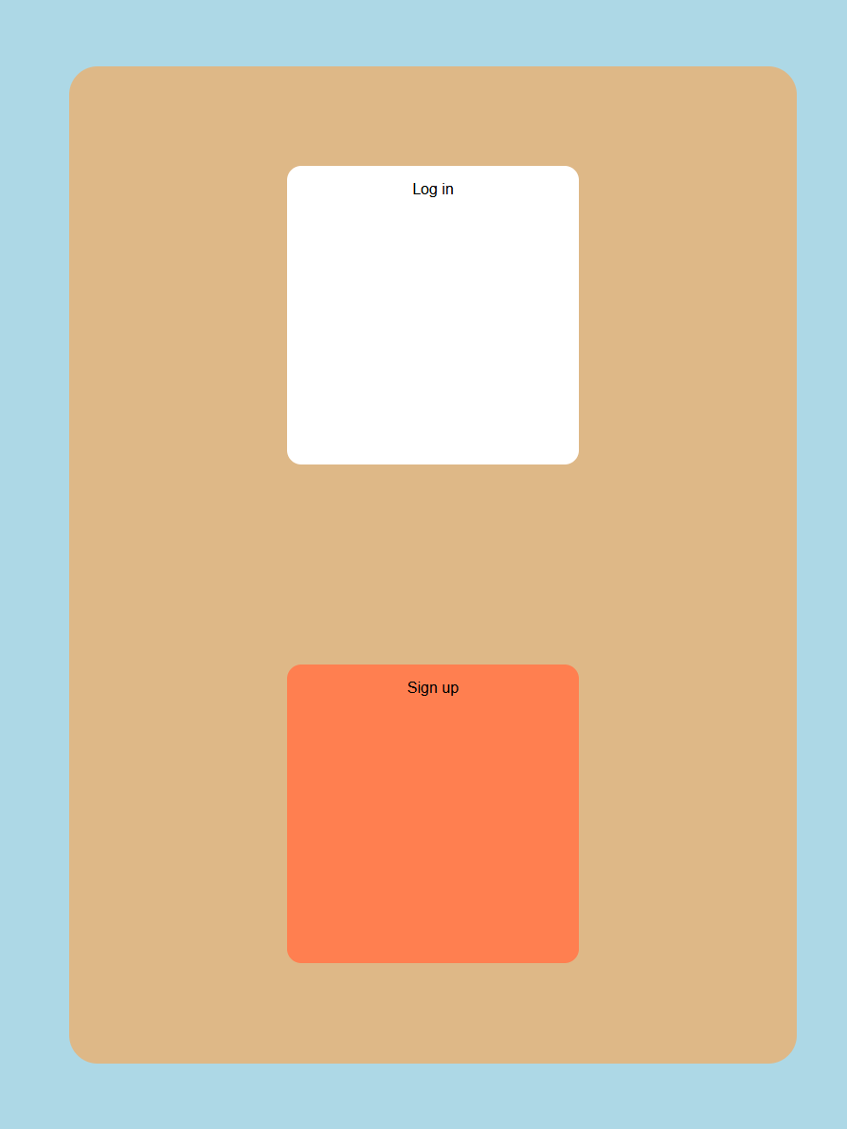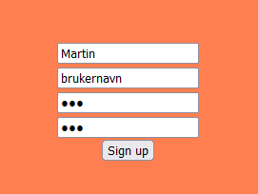

Etter du har signa opp vil du bli tatt med til innlogginssiden hvor du kan da skrive inn brukernavn og passordet ditt.

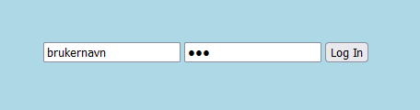

Du vil deretter bli tatt med til spillsiden hvor selve spillet blir spilt.

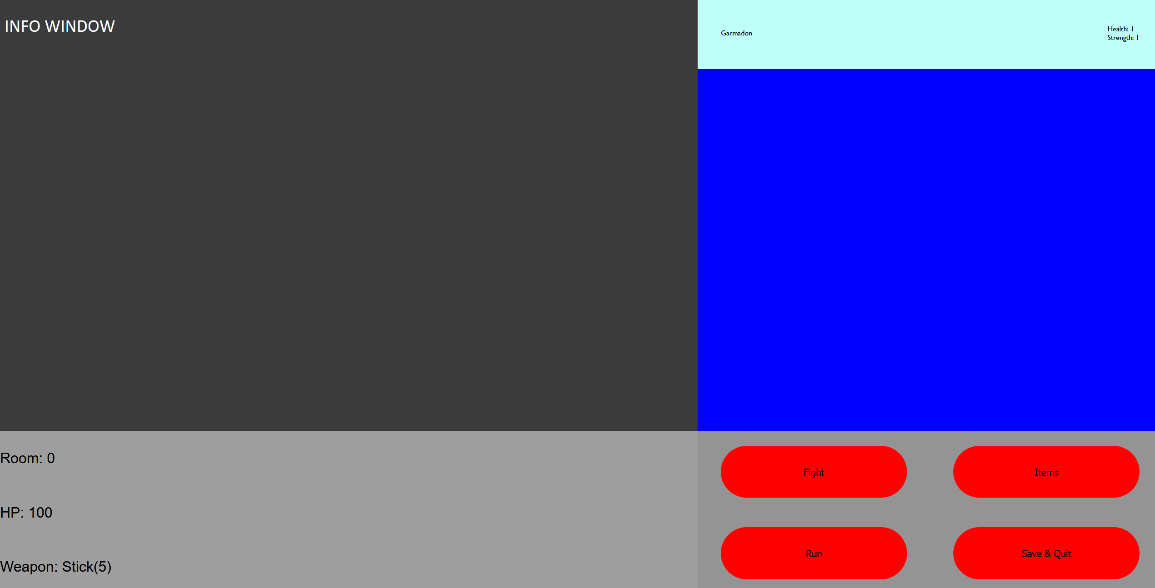Her er det en god del ting som foregår...

**Infovindu:**



I infovinduet vil all informasjon om hva som skjer i spillet ende opp. Angrep som blir gjort, hvilke monstre som kommer opp, osv.

**Monstervindu:**

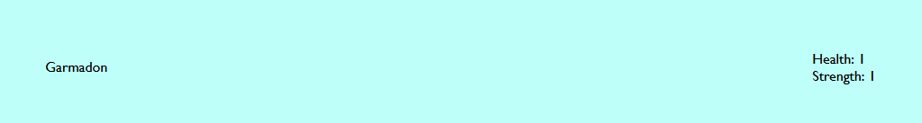

Monstervinduet viser et grafisk bilde av monstret (Ikke implementert enda). Til høyre ser du navnet til monstret og til venstre er det statistikk som forteller om liv og styrke.

**StatsVindu:**

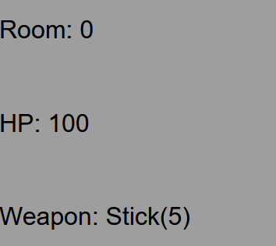

**Statsvinduet** viser din statistikk. Denne statistikken sier noe om hvilket rom du er på, hvor mye liv du har og hvilket våpen du har. Parentesen forteller hvor mye skade våpenet gjør.

**Handlingsvinduet** nederst i høyre er der man finner knappene man bruker til å interacte med spillet. Dette er enten med å angripe, løpe (ikke implementert), bruke items, eller lagre og lukke.

**“Fight”** valget utfører et angrep mot monstret. Skaden som er gjort er det samme som våpnet ditt sin styrke.



**“Items”** valget åpner et nytt vindu hvor man kan velge mellom 3 items. “Healing Potion”, “Strength Potion” (ikke implementert), og “Zeus smite”.

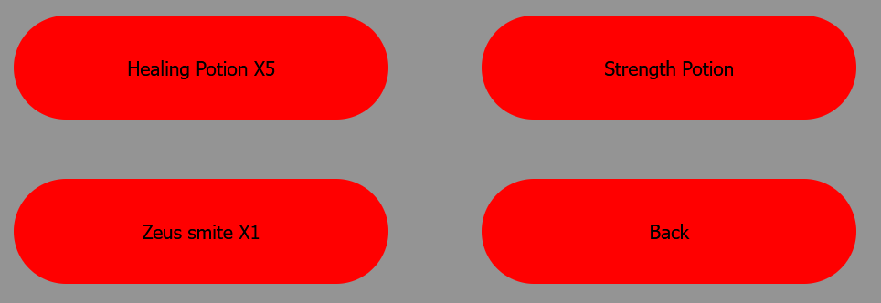

Healing: Regenererer 50 liv.  
Strength Potion: (Ikke implementert).  
Zeus smite: Dreper monstret med en gang.

**“Run”** (ikke implementert)  


**“Save and Quit”** lar deg lagre progresjonen sin i spillet til databasen og lukke det ned.

